Resource: Animals in the Bible
Animals in the Bible © United Bible Societies, 2025. Adapted from: All Creatures Great and Small: Living Things in the Bible, by Edward R. Hope © 2005 United Bible Societies. This work is licensed under Creative Commons Attribution-ShareAlike 4.0 International (https://creativecommons.org/licenses/by-sa/4.0/).

Animals in the Bible

標題：蜜蜂（bee）

6.2 標題：蜜蜂（bee）

經文出處Hebrew 來：דְּבוֹרָה (音譯：devorah)DEU 1:44, JDG 14:8, PSA 118:12, ISA 7:18Greek 希：μέλισσα (音譯：melissa)SIR 11:3

討論
蜜蜂 (Pixabay)聖經時期，在以色列地生存的蜜蜂顯然非常凶悍，因為大多數提到蜜蜂的經文都描述牠們成群地移動，並且會攻擊人。現今在蜂場飼養的蜜蜂都是通過特別挑選蜂王進行繁殖的，已經相當馴服，但是以前的蜜蜂很可能要凶猛得多。大多數聖經經文都是指「野蜂」，即天然蜂窩中的蜜蜂，而不是指養在人造蜂箱中的蜜蜂。然而，當時的以色列可能也有飼養蜜蜂的蜂場，因為在很早的時候，埃及、希臘和羅馬等地的人就經常養蜂。
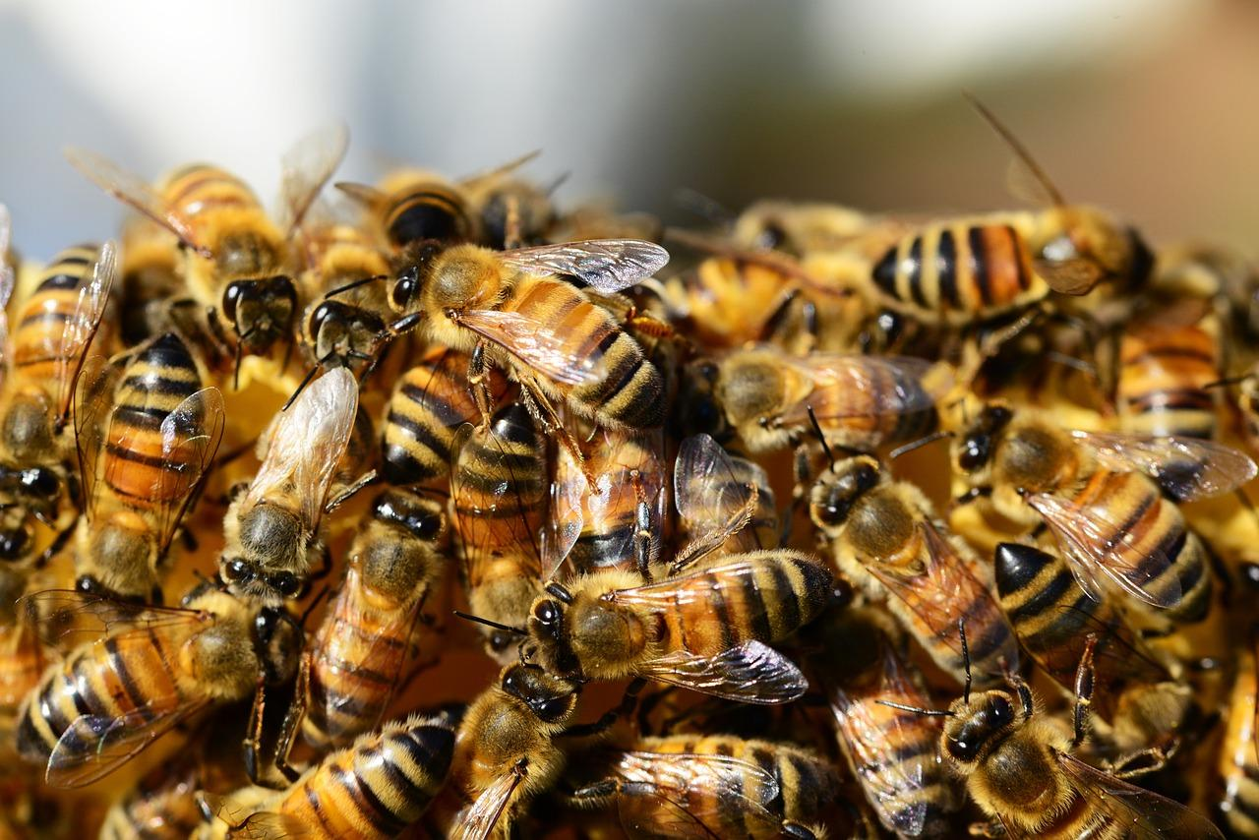
希伯來文devash 指蜂蜜，也指從無花果、棗椰、葡萄或某些種類的棕櫚樹提取出來的糖漿。「流奶與蜜之地」這個短語指的是一片肥沃的土地，因此有豐富的牧草、水果、穀物，以及可供蜜蜂釀蜜的花。

描述
蜜蜂 (Annette Meyer (Pixabay))蜜蜂是一種會飛的昆蟲，採集各種花蜜，然後將其轉化為蜂蜜。蜜蜂群聚生活，每個蜂群通常有幾千隻蜜蜂，在空心原木、岩石縫隙、地底下的洞穴、白蟻棄置的蟻穴，或者其他地方築窩。在蜂窩裡面，蜜蜂用蜂蠟建造蜂巢。蜂巢中有很多小房間（蜂房），蜂王在最靠近蜂窩中心的蜂房產卵，幼蜂便在蜂房裡長大，蜂蜜則儲存在較靠外邊的蜂房。蜜蜂會螫人，當牠們感到自己的蜂窩受到威脅時就會採取行動。當一隻蜜蜂螫刺後，發出的氣味會使蜂窩中其他的蜜蜂也變得有攻擊性。
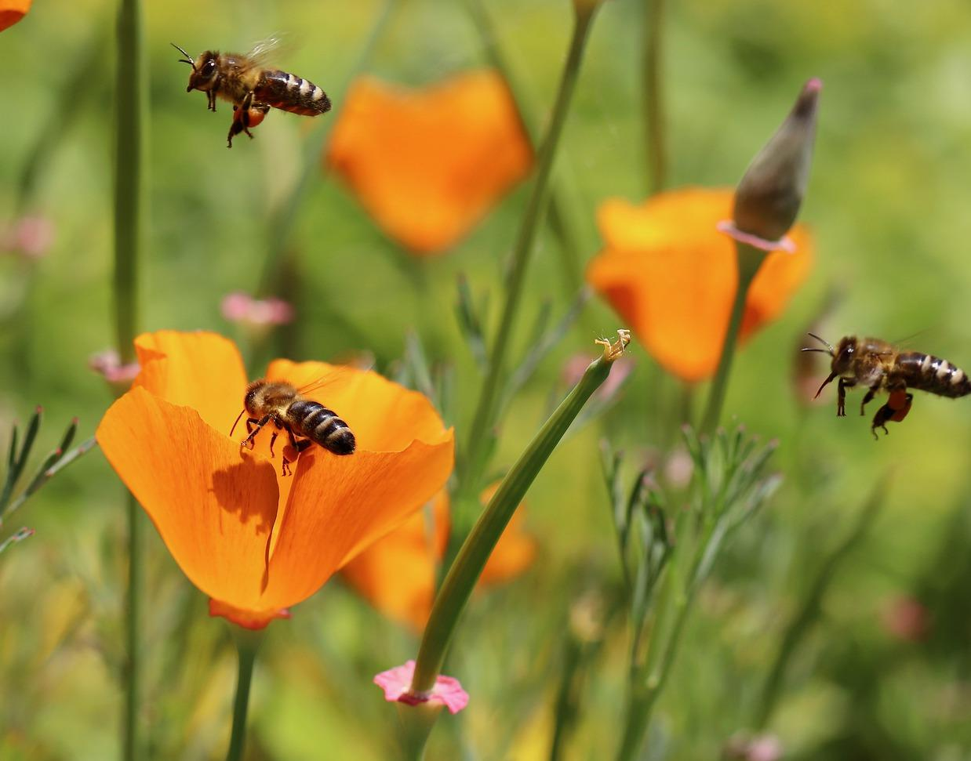

翻譯
由於全世界都有蜜蜂，因此翻譯時通常沒有什麼問題。在翻譯JDG 14:8 時，如果目標語言沒有表示「蜂」的統稱，那麼可以使用表示「蜜蜂」的特定名稱，或是能釀造可食用蜂蜜的蜂類名稱。但在聖經其他所有提到蜂的地方，都應該使用群聚飛行，並且會螫刺入侵者的蜂類名稱。
備註：NEB 英文意為「他們包圍我，就像蜜蜂圍著蜜一樣」，這肯定是錯誤的。這裡的意思不是蜜蜂圍繞著蜜，而是蜜蜂群集，準備攻擊。

